UE 312

Technologies réseaux

**Bachelier en Informatique de gestion Mons**

**Gestion d’IP**

**ADAMAHETO Saviour**

**NOËL Alexandre**

**Groupe 10**

2022 – 2023

**Partie 1 : code source**

Le code source du projet sera zippé et déposé sur Connected.

**Partie 2 : mode d’emploi**

* *Connexion*

Lors du démarrage de l’application, une fenêtre de connexion est affichée. On peut donc se connecter avec un utilisateur déjà présent dans la base de données ou encore cliquer sur « vous n’avez pas de compte » pour accéder à la fenêtre qui permet de créer un nouvel utilisateur.

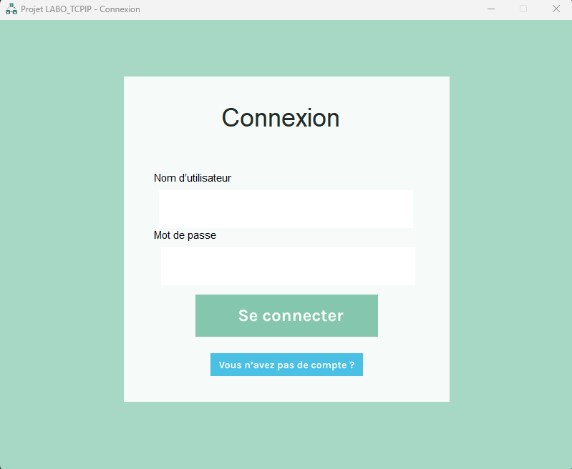

* *Inscription*

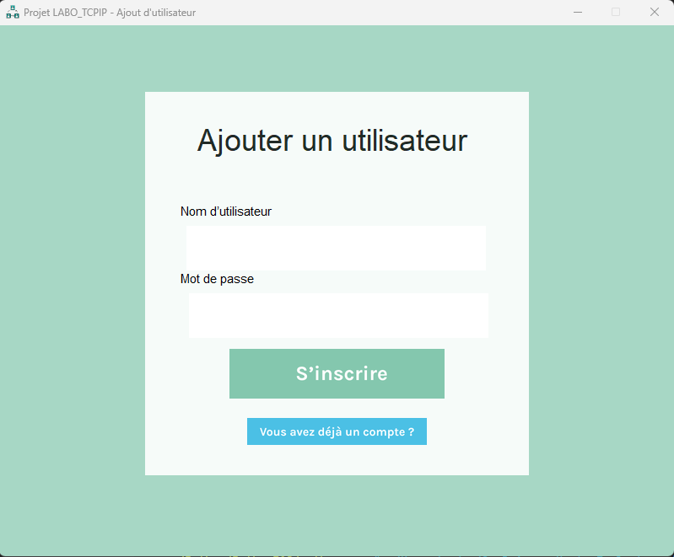Lors de l’utilisation ou avant de se connecter, le programme permet d’ajouter des nouveaux utilisateurs, le programme vérifie que le nom d’utilisateur est unique.

* *Suppression*

Avec un utilisateur connecté, le programme permet de supprimer des utilisateurs grâce à leur nom. En supprimant le compte connecté, le programme renvoie directement à l’interface de connexion.

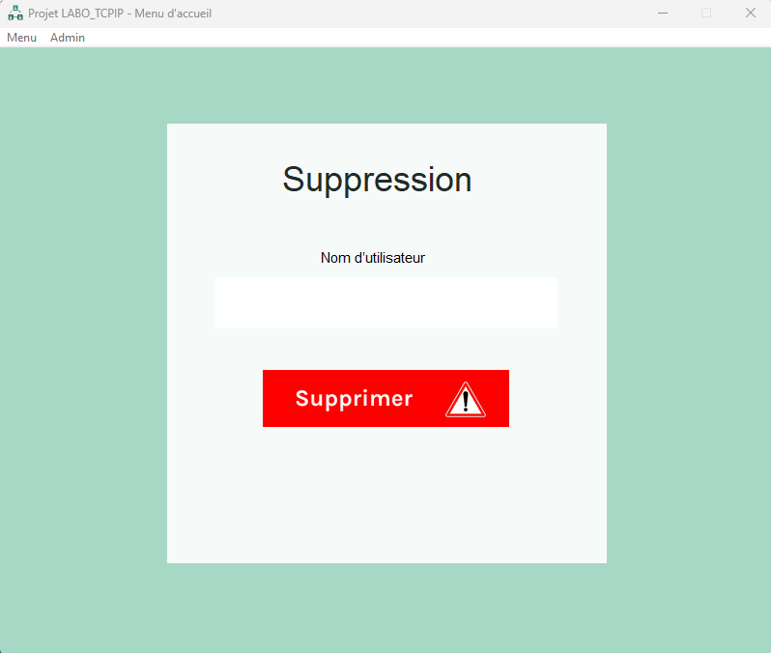

* *Accueil*

Après s’être connecté, le programme nous affiche le menu d’accueil qui nous permet de choisir les différentes options du programme, du point 1 à 5.

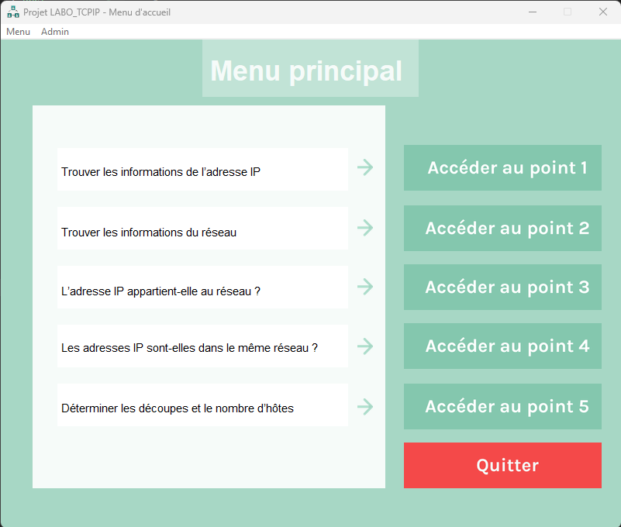

* *Point 1*

Dans le point 1, l’utilisateur est invité à encoder une adresse IP pour que le programme lui fournisse la classe, le nombre de réseaux ainsi que le nombre d’hôtes que peut fournir cette classe.

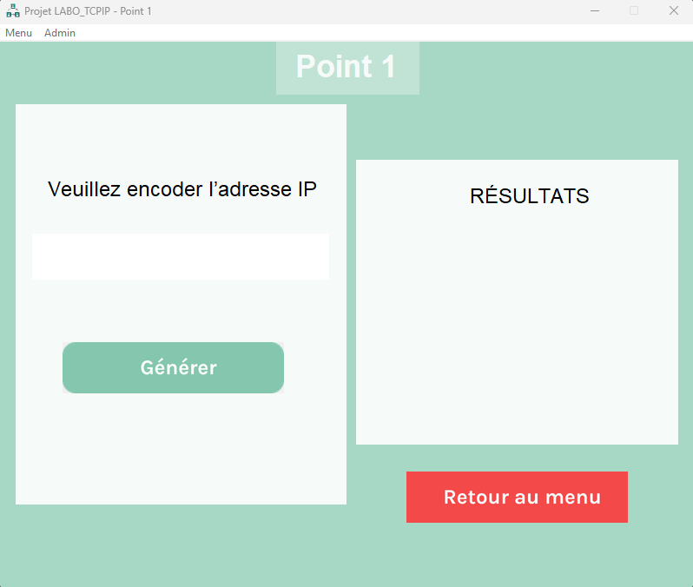

* *Point 2*

Dans le point 2, l’utilisateur est invité à encoder une adresse IP ainsi que son masque dans le but d’obtenir certaines informations du réseau auquel appartient l’adresse IP :

* L’adresse broadcast
* L’adresse réseau
* L’adresse de sous-réseau

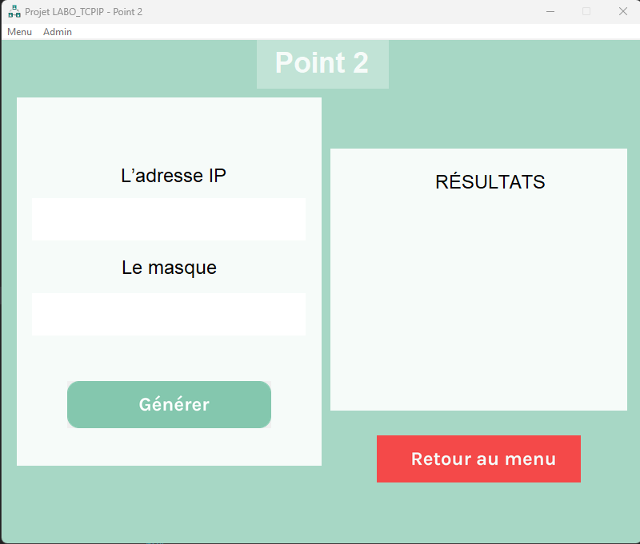

* *Point 3*

Dans le point 3, l’utilisateur est invité à encoder une adresse IP, son masque ainsi qu’une adresse réseau, le programme va déterminer si l’adresse IP appartient ou pas au réseau encodé.

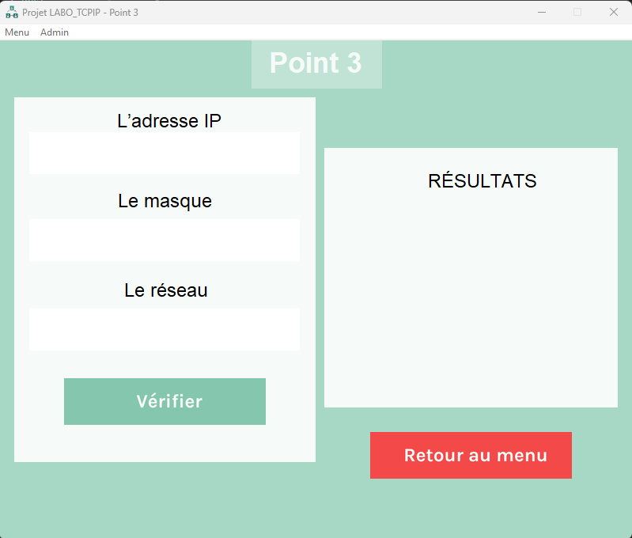

* Point 4

Dans le point 4, l’utilisateur est invité à encoder une adresse IP avec son masque ainsi qu’une deuxième adresse IP avec son masque également. Le programme va déterminer si la première machine considère la deuxième dans son réseau et vice-versa.

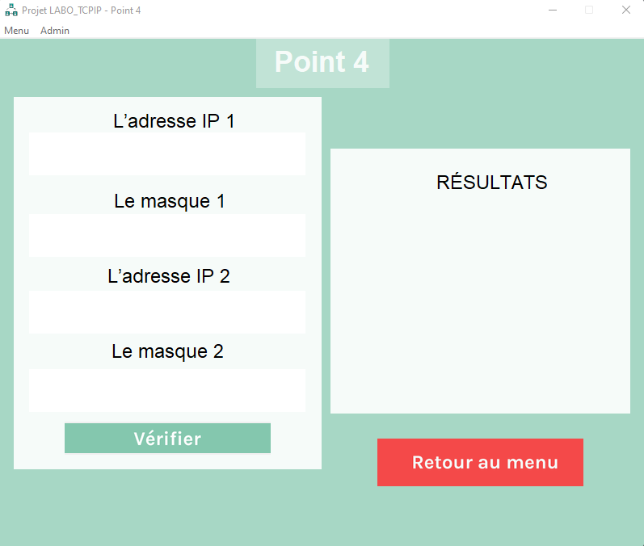

* Point 5

Dans le point 5, l’utilisateur est invité à encoder une adresse IP, son masque, le nombre de sous-réseaux et le nombre d’hôtes par sous-réseaux. Le programme affichera le nombre d’hôtes total possible dans le réseau. Il affichera également s’il est possible de faire une découpe classique sur base du nombre de sous-réseaux ainsi que sur base du nombre d’hôtes par sous-réseaux.

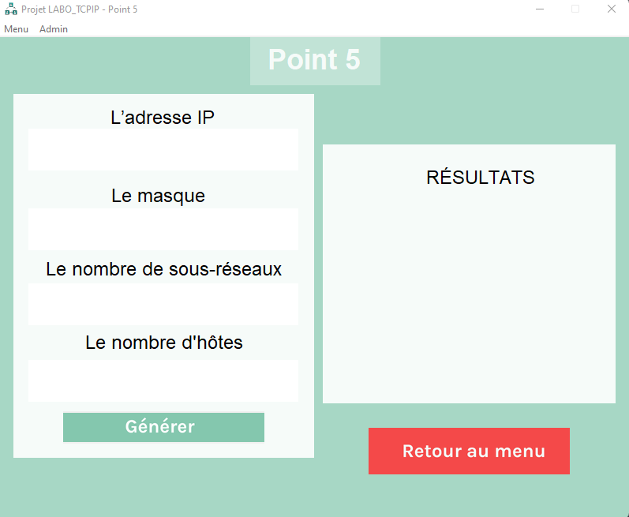

* Barre de menu

Lorsque l’on est dans un point et que l’on veut aller dans un autre, on peut y accéder grâce à l’onglet « Menu » de la barre de menu.

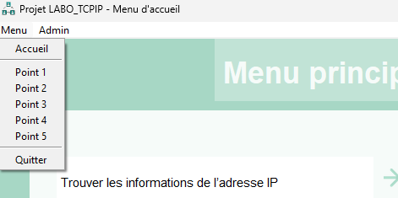

On peut également accéder à l’ajout ou la suppression d’utilisateurs grâce à l’onglet « Admin » de la barre de menu.

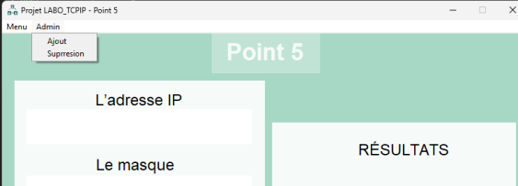

**Partie 3 : description des tests**

Pour tous les points, on a testé les entrées d’IP et de masque si ça retourne bien une alerte d’erreur si l’IP ou le masque est invalide. On a aussi fait des tests pour vérifier que le programme donne le bon résultat.

**Partie 4 : répartition du travail entre les étudiants**

Alexandre : Algorithme du programme, tests unitaires et document écrit.

Saviour : Interface graphique, gestion de la base de données et document écrit

**Partie 5 : captures d’écran**

Résultat du point 1 :

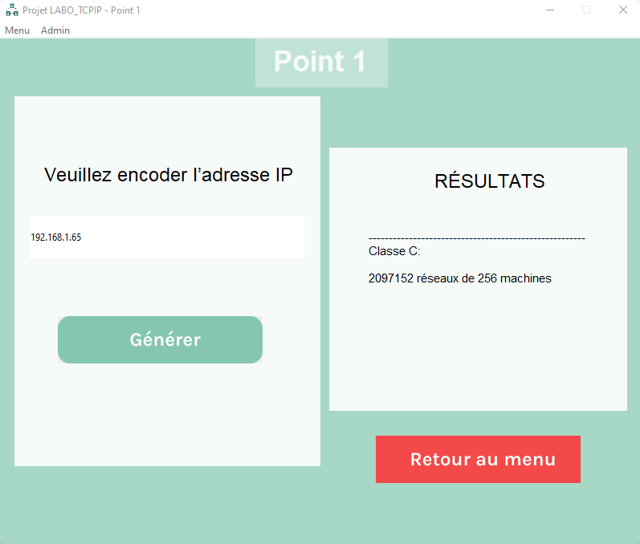

Résultat du point 2 :

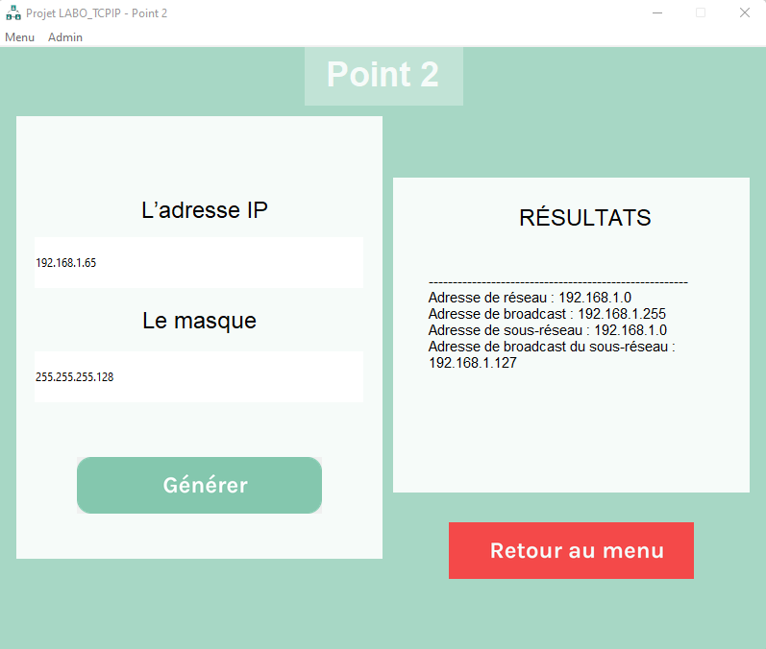

Résultat du point 3 :

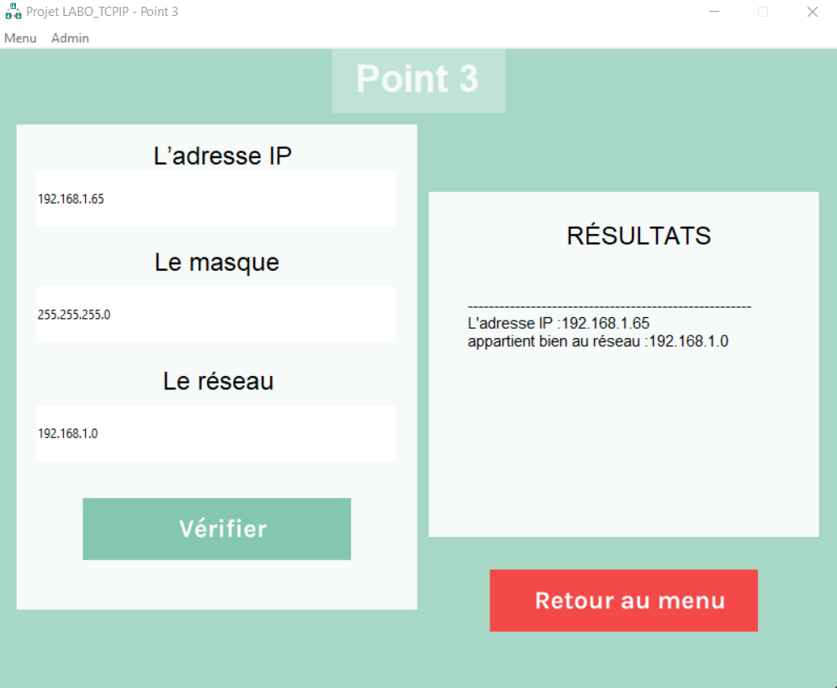

Résultat du point 4 :

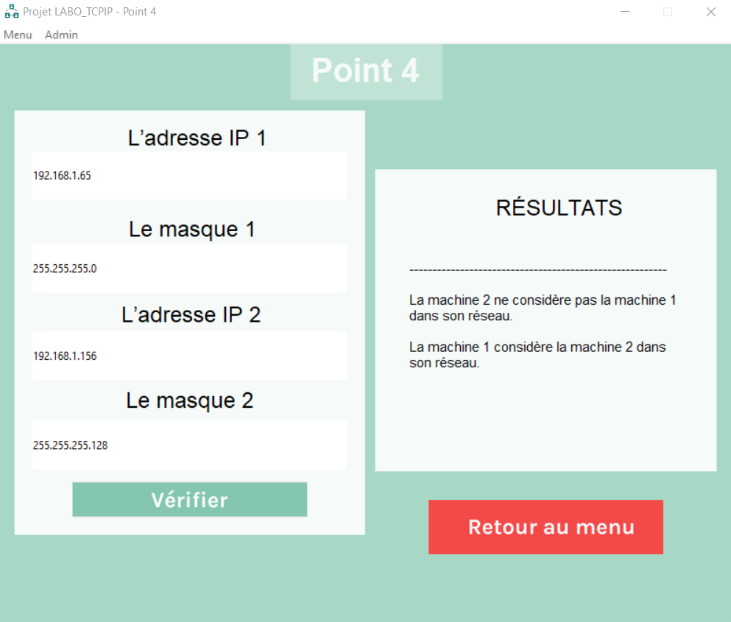

Résultat du point 5 :

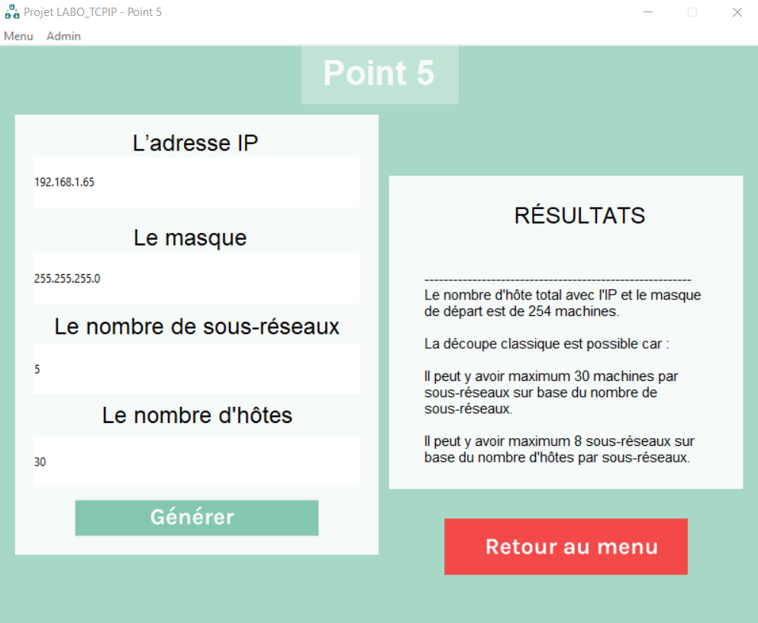

Exemple de refus d’IP :

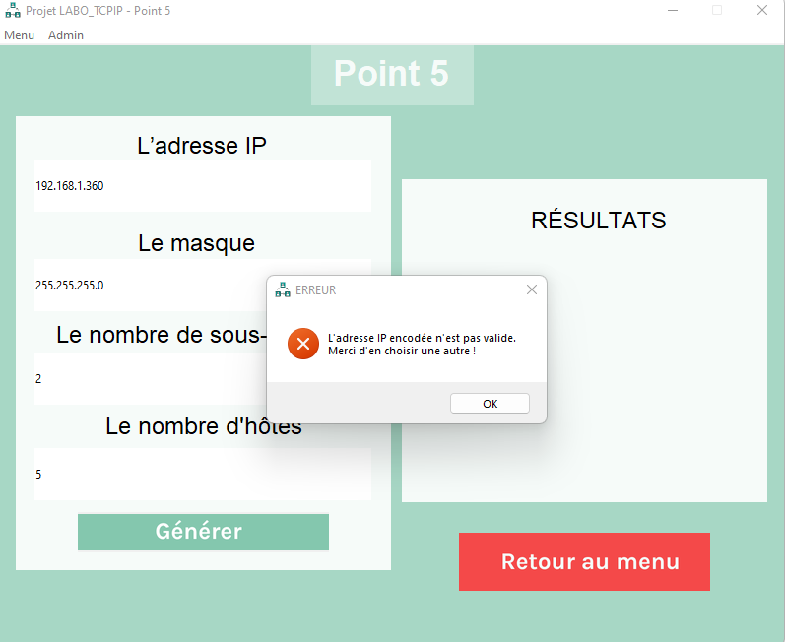

Exemple de refus de masque :

